如何对销售人员的销售额进行统计分析？

第一步：打开“首页”中的“销售管理”。
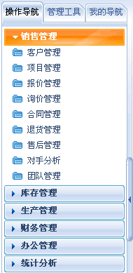
第二步：在“销售管理”中，打开“团队管理”，选择“绩效管理”。
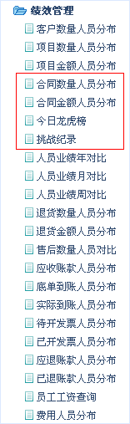
第三步：对销售人员的销售额进行统计分析。
- 销售人员的销售额统计包括：销售单统计和、销售额统计、今日龙虎榜、挑战记录
- 在统计中可以利用合同状态、合同阶段、时间段等检索进行多维复合统计。

1、对销售单数量的人员分布进行统计分析
点击“宋文明”或对应的统计图
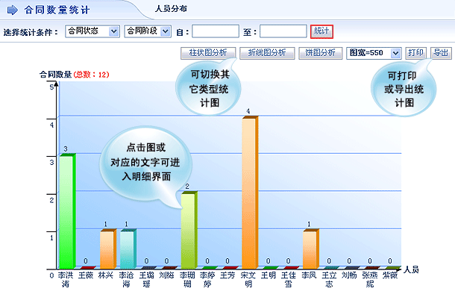
出现如下的详细界面
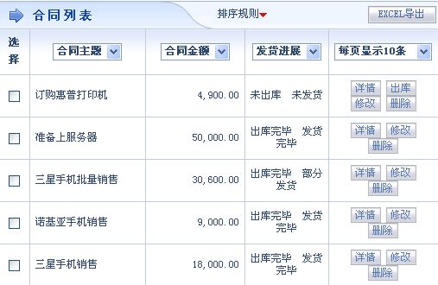

2、对销售额的人员分布进行统计分析
点击“宋文明”或对应的统计图
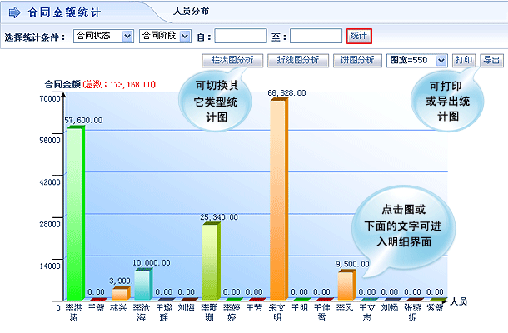
出现如下的详细界面
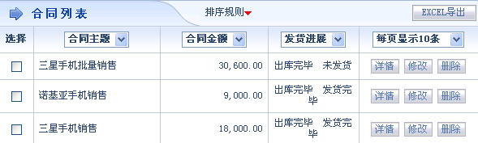

3、对销售人员的当天业绩进行统计分析
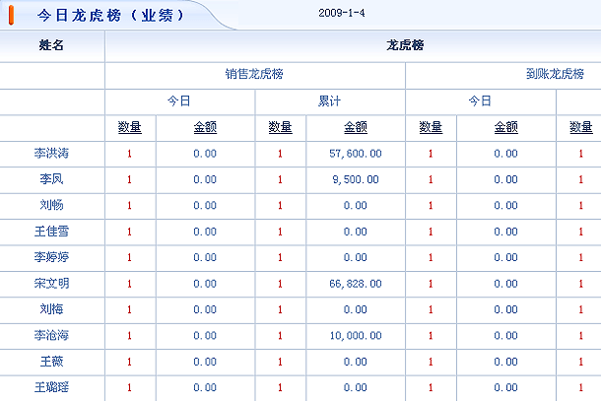

4、对销售人员的挑战记录进行统计分析
